**Развивающие дидактические игры на тему «Посуда»**

**для младших дошкольников**

Дидактическая игра «Посуда» предназначено для детей младшей группы детского сада, его могут использовать воспитатели, логопеды, родители.

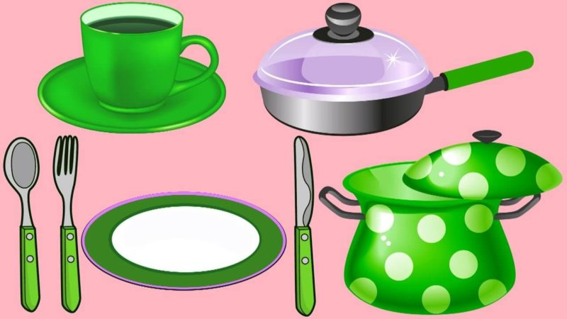

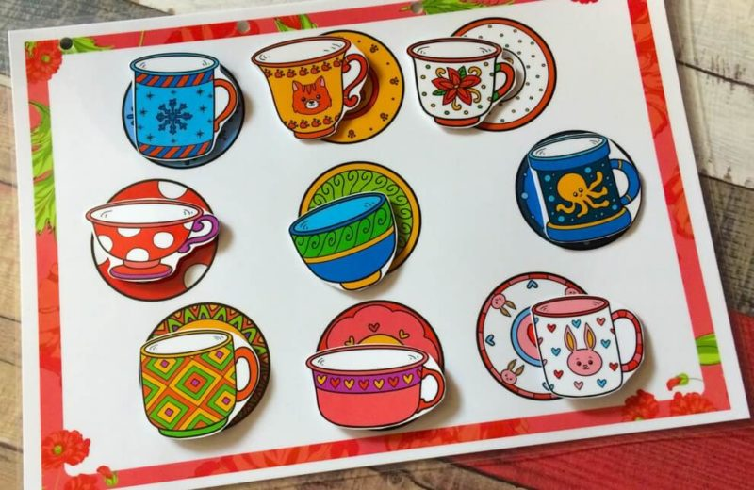

[Дидактическая игра «Посуда»](https://akademiarechi.ru/didakticheskie-igry/posuda/#_)

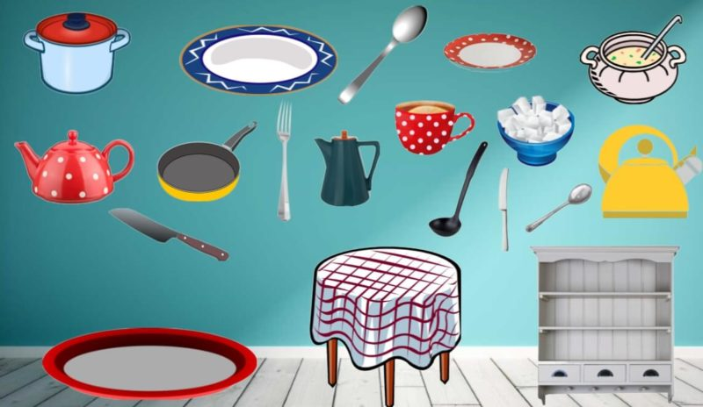

### Что в мешке

Педагог кладет в мешок разные виды посуды из детского набора. Предлагает каждому воспитаннику опустить в мешок руку, достать предмет, назвать его: чайник, вилка, ложка, ножик, сковородка, кастрюля, тарелка. Как эти предметы называются все вместе – посуда.

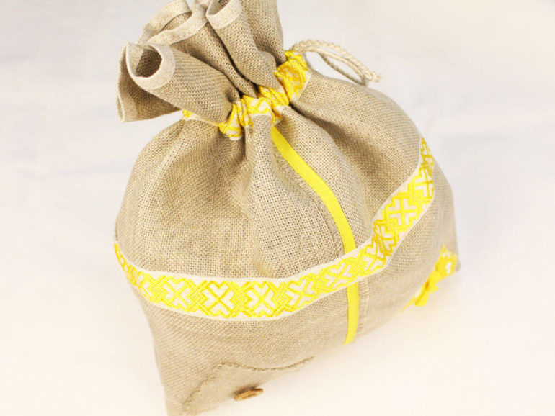

### Разложи по цветам

Для игры необходимо нарисовать или приклеить на картон вырезанные изображения разной посуды, а также аналогичные контуры сделанных кухонных предметов.

**Дети рассматривают и называют виды и цвет посуды, затем пытаются совместить с соответствующим по форме и цвету контурами.**

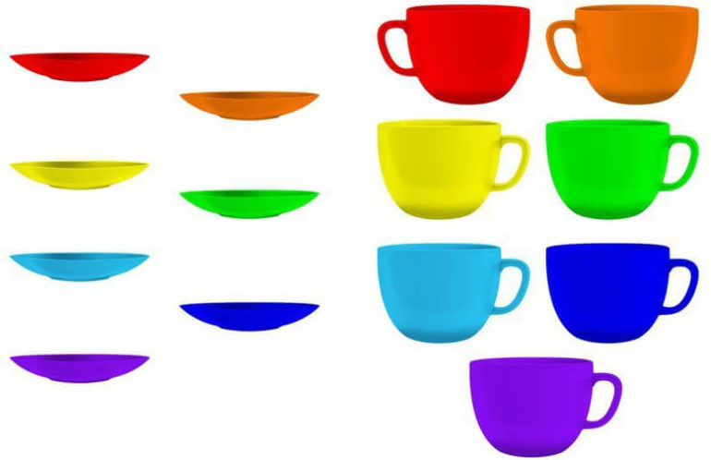

Возможно другое задание: педагог сам называет определенный предмет и его цвет, просит найти его, приложить к соответствующему контуру.

Что можно приготовить

**Эта дидактическая игра «Посуда**» для детей предназначена для развития речи, обучения умению правильно подбирать глаголы.

**Задача играющих – сказать, какую еду можно приготовить с помощью той или иной посуды:**

кастрюля нужна, чтобы сварить кашу и суп;

сковородка – пожарить картошку и котлеты;

чайник – кипятить воду для чая;

тарелка – класть готовую еду;

ложка – брать еду, класть в рот;

нож – разрезать еду; 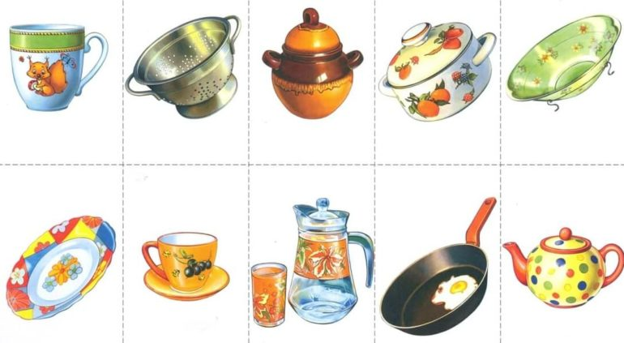

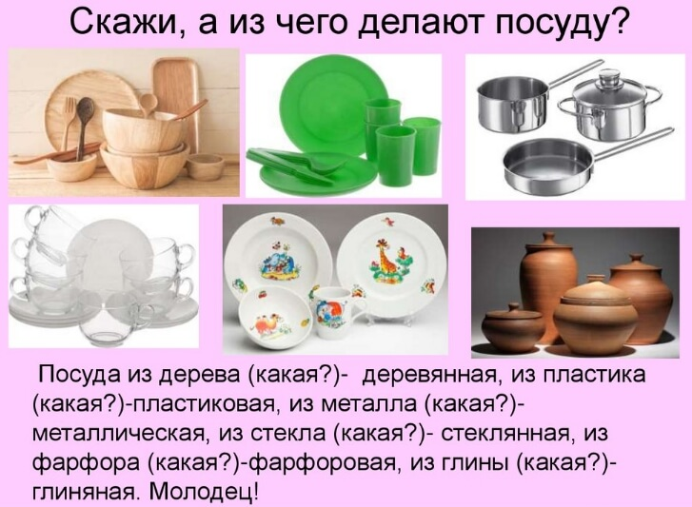

### https://akademiarechi.ru/wp-content/uploads/2020/10/fdd1723e8e.jpg https://akademiarechi.ru/wp-content/uploads/2020/10/0ad8fe1846.jpg

### Чего не хватает

Воспитатель расставляет на столе разные виды посуды. Дети стараются запомнить предметы, затем закрывают глаза, отворачиваются. Педагог прячет один предмет. Дети, открыв глаза, пытаются вспомнить, что исчезло со стола.

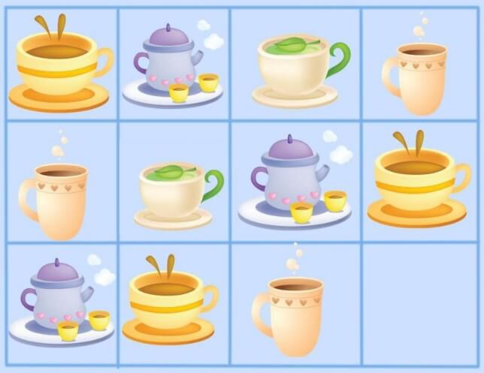 Семья слов

**С помощью игры дошкольники упражняются в формировании однокоренных слов:**

салат – салатный, салатница;

хлеб – хлебный, хлебушек, хлебница;

суп – супница, суповой;

соль – соленый, солонка, солить;

сахар – сахарный, сахарница.

